نحوه دریافت کدپستی
کدپستی، ابزار تعیین دقیق موقعیت شماست

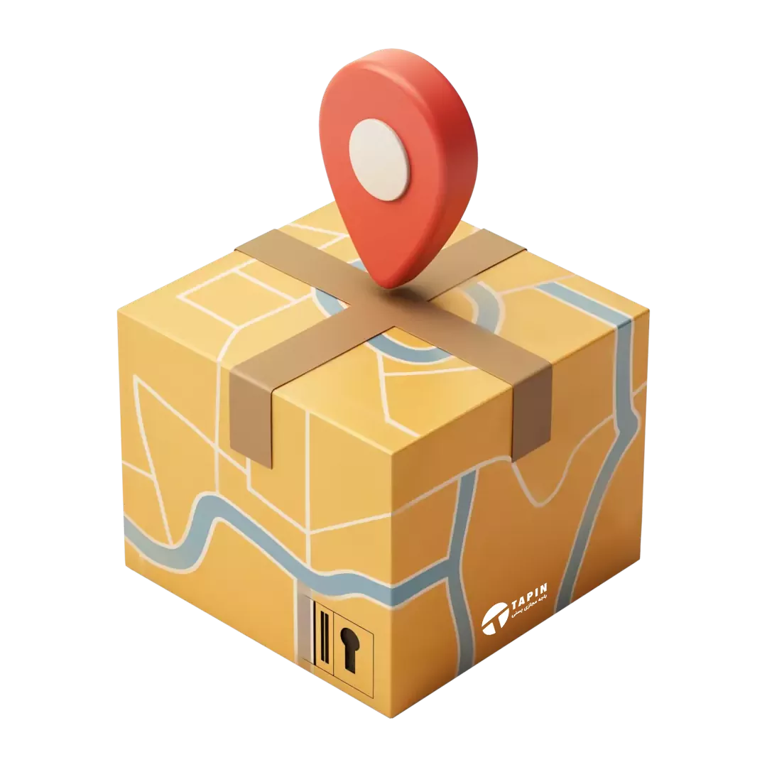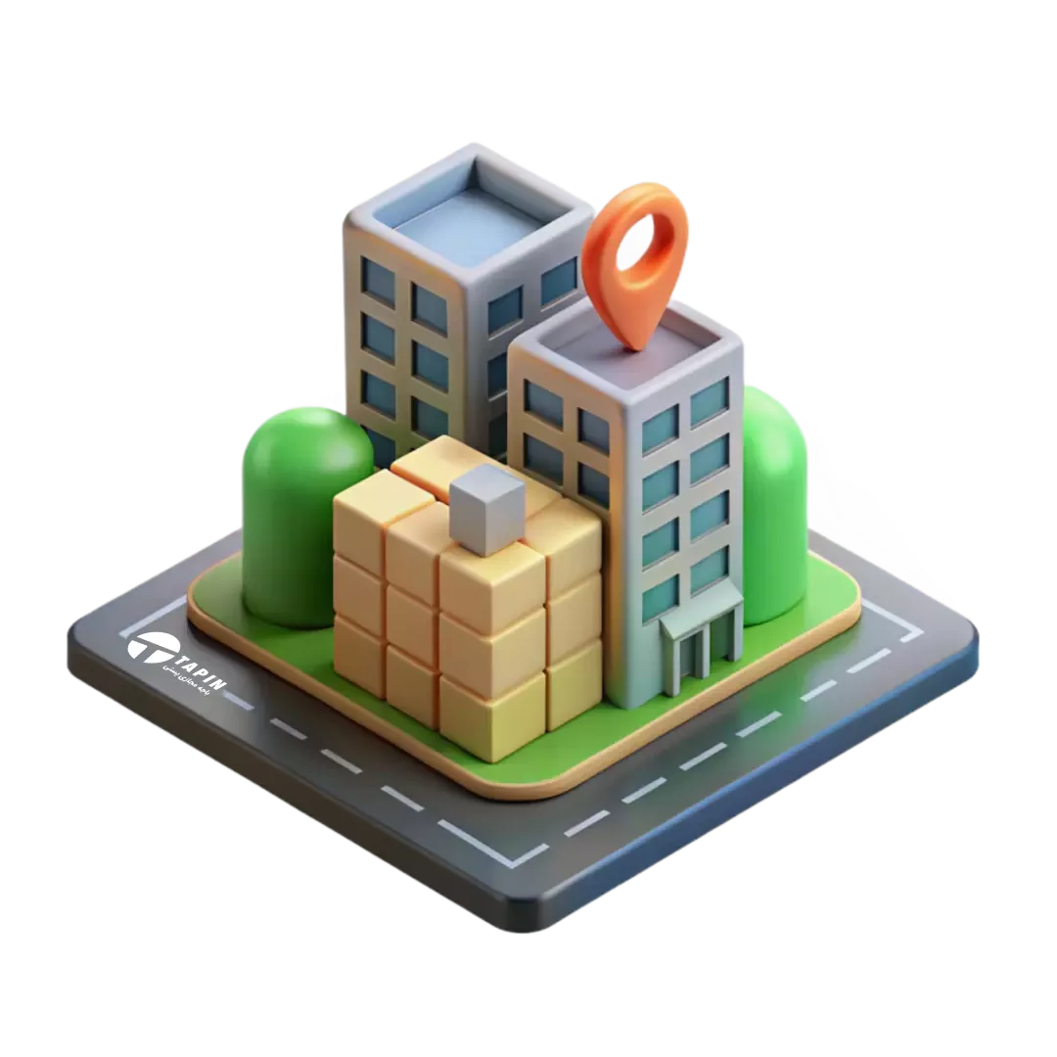

۳ دلیل اصلی که هر بسته‌ای به کد پستی نیاز دارد!
مزایای وارد کردن کدپستی دقیق
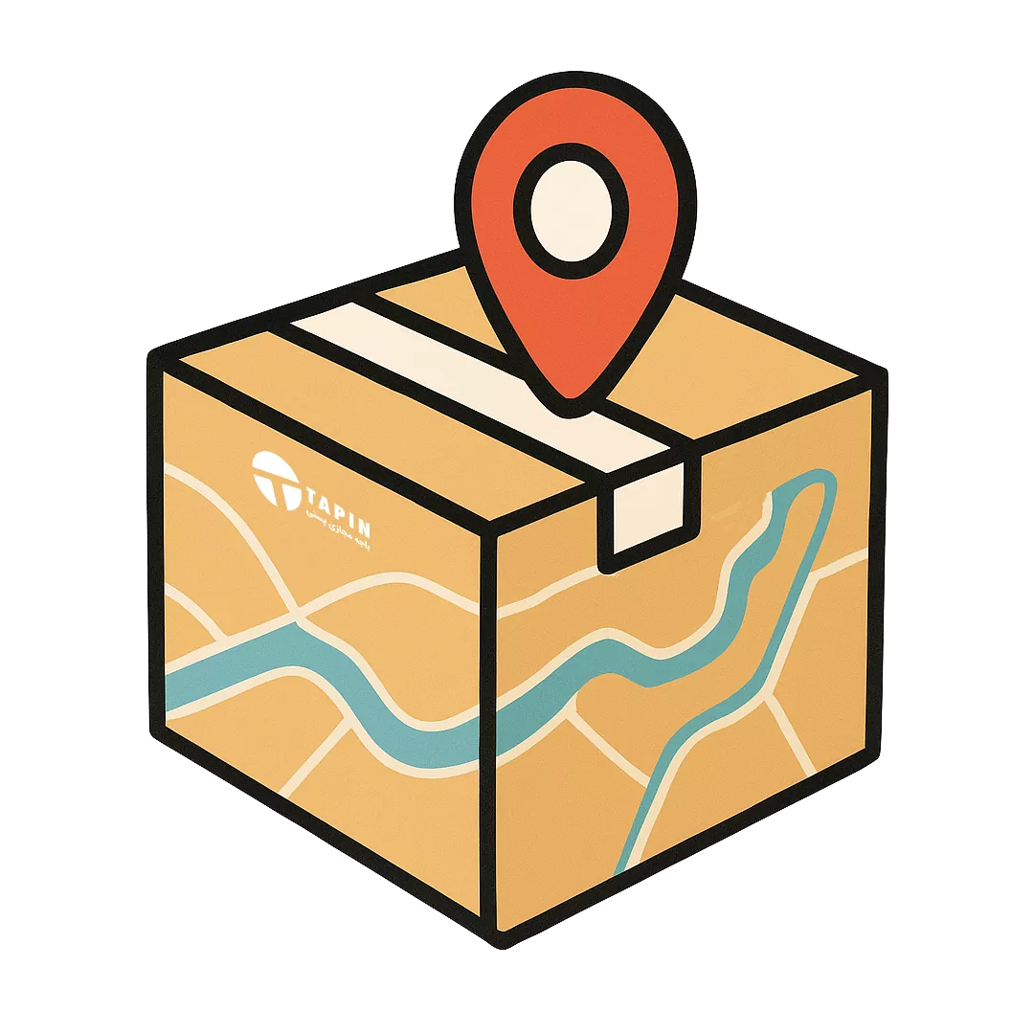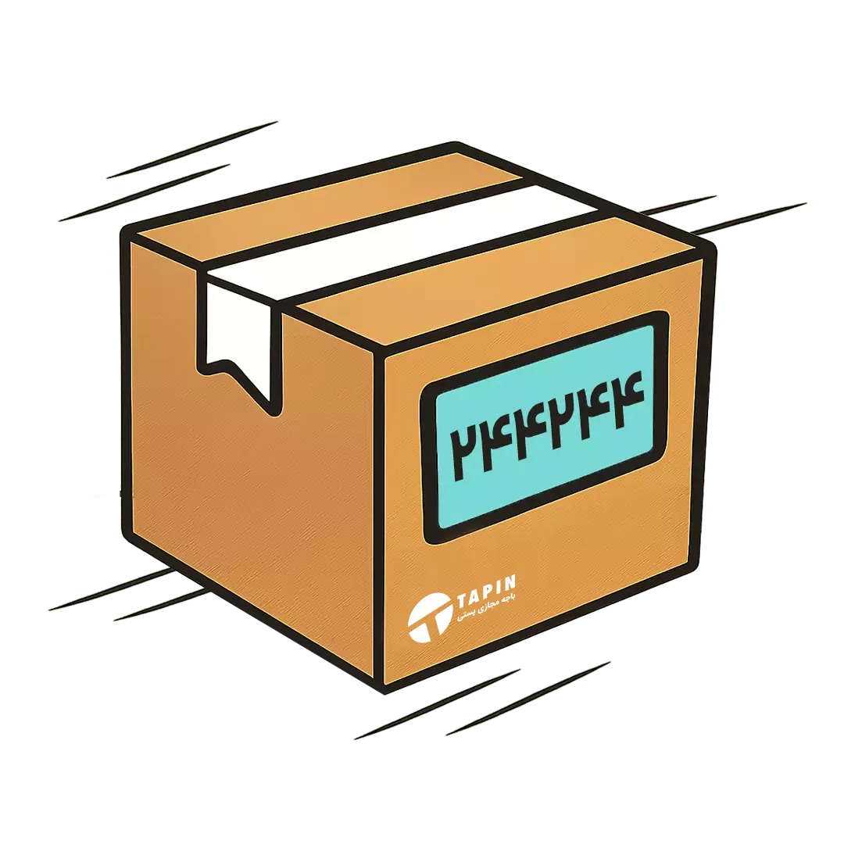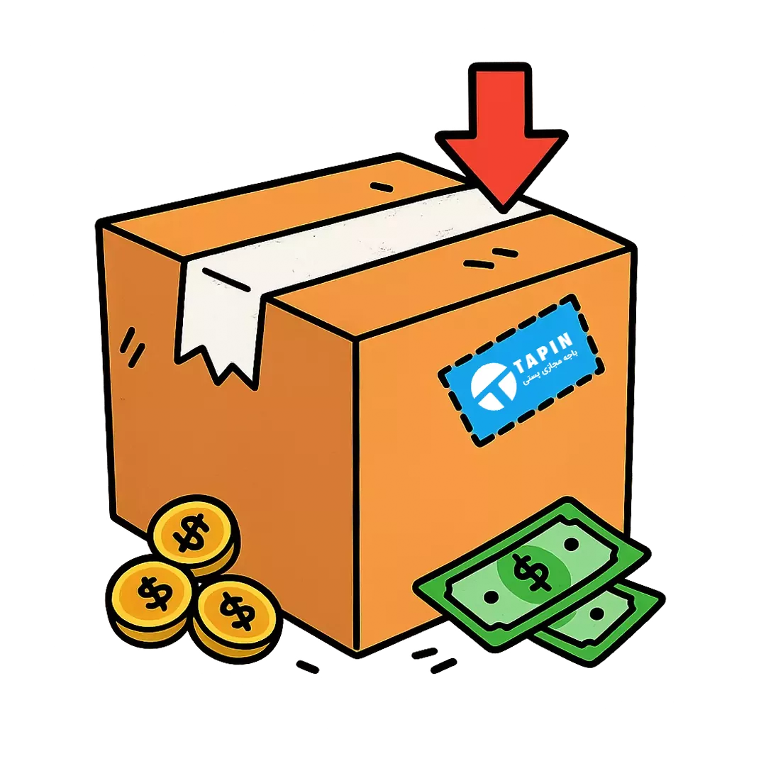
آدرس کامل: کدپستی،جزئیات آدرس شما مثل پلاک، طبقه و واحد را به‌طور دقیق ثبت می‌کند بسته‌ها بدون خطا و درست به مقصد می‌رسند جلوی هرگونه اشتباه در ارسال بسته‌ها را می‌گیرد.
ارسال سریع‌تر: مرسولاتی که کد پستی دارند، توسط دستگاه‌های هوشمند سورتینگ پستی به صورت خودکار دسته‌بندی شده و با سرعت بیشتری ارسال می‌شوند. در مقابل، مرسولات بدون کد پستی هستن به صورت دستی پردازش شده و ارسال آن‌ها با تأخیر همراه است.
هزینه کمتر: داشتن کدپستی، باعث کاهش هزینه ارسال و جلوگیری از تاخیر در تحویل مرسوله می‌شود.

آموزش دریافت کدپستی رایگان
اگه کدپستی‌ت رو نمی‌دونی ، کافیه به سایت gnaf.post.ir بروی، آدرس دقیق خود را وارد کنی و کدپستیت را تحویل بگیری.
دریافت کد پستی

در سامانه‌های پستی، طبقه همکف همیشه با عدد «صفر» نمایش داده می‌شود؛ هنگام وارد کردن آدرس به این نکته دقت کنید. بانک، پست و هر جا که برای ثبت‌نام میری مثل دانشگاه و سامانه ثنا، ازت کدپستی ۱۰ رقمی می‌خوان اشتباه در وارد کردن کدپستی باعث تأخیر، هزینه بیشتر و حتی جریمه میشی.

